INFORMACJA PRASOWA

**UNIQLO ogłasza nową kolekcję “Roger Federer Collection by JW ANDERSON”**

***Xx maja 2024, Warszawa* - Japońska marka UNIQLO ogłasza premierę najnowszej kolekcji Roger Federer by JW ANDERSON – współpracy pomiędzy legendą tenisa i globalnym ambasadorem UNIQLO oraz cenionym na całym świecie brytyjskim projektantem. Kolekcja na sezon Wiosna/Lato 2024 inspirowana jest sportową modą vintage i może być noszona zarówno casualowo, jak i aktywnie. Wpisuje się to w założenia oferowanego przez markę Sport Utility Wear, łączącego funkcjonalność, uniwersalność oraz design.**

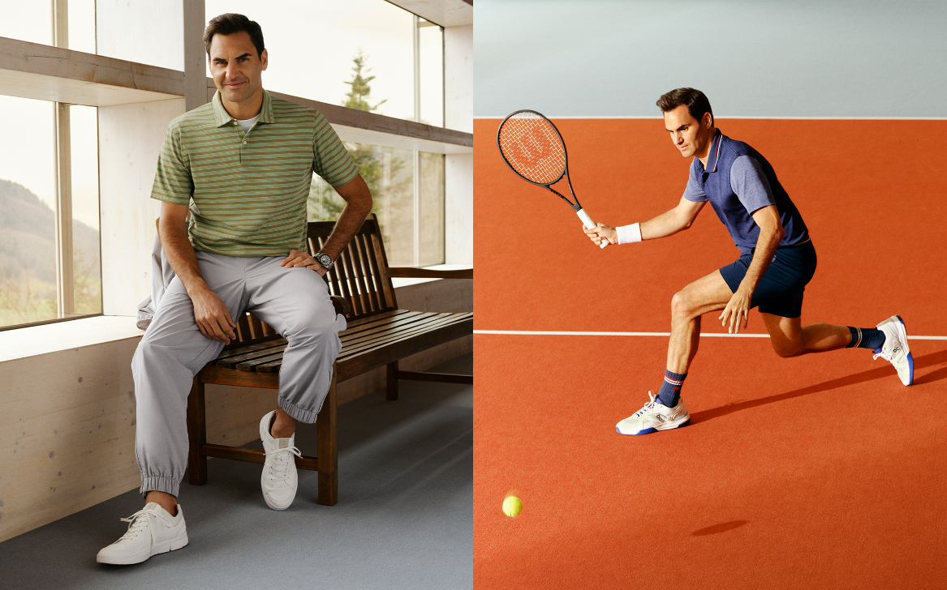

„Jestem niezwykle szczęśliwy mogąc ogłosić moją drugą kolekcję we współpracy z JW ANDERSON oraz UNIQLO. Praca z Jonathanem była przyjemnością, mogliśmy połączyć jego unikalną wizję z doświadczeniem UNIQLO w tworzeniu stylowych oraz funkcjonalnych produktów. Mam nadzieję, że klienci pokochają nasze ubrania – na korcie tenisowym, podczas uprawiania innego sportu albo w bardziej casualowych warunkach” – **komentuje Roger Federer**

Jestem zaszczycony mogąc ponownie pracować z Rogerem Federerem, którego podziwiam odkąd pamiętam. Nasz kolekcja inspirowana jest zamierzchłymi erami tenisa, łącząc te style z funkcjonalnymi materiałami UNIQLO. Wierzę w to, że stworzone przez nas ubrania rezonują z esencją sportu, ale mogą być wykorzystywane również na co dzień” – **dodaje Jonathan Anderson**

**Idealny styl na każdą okazję**

Najnowsza kolekcja cechuje się wyrazistymi kolarami, takimi jak szałwiowy czy grafitowy. Wykorzystane zostały one m.in. w kurtce Lightweight Parka o pudełkowym kroju i kontrastujących elementach na rękawie. Spodnie Nylon Jogger posiadają z kolei luźną sylwetkę, przypominającą lata 90. Lekka i wygodna koszulka polo AIRism cieszy oko charakterystycznymi dla projektów JW ANDERSON paski, natomiast polo i spodenki wykonane z materiału DRY-EX odzwierciedlają filozofię Rogera Federera, która wzywa do tworzenia ubrań jak najbardziej uniwersalnych.

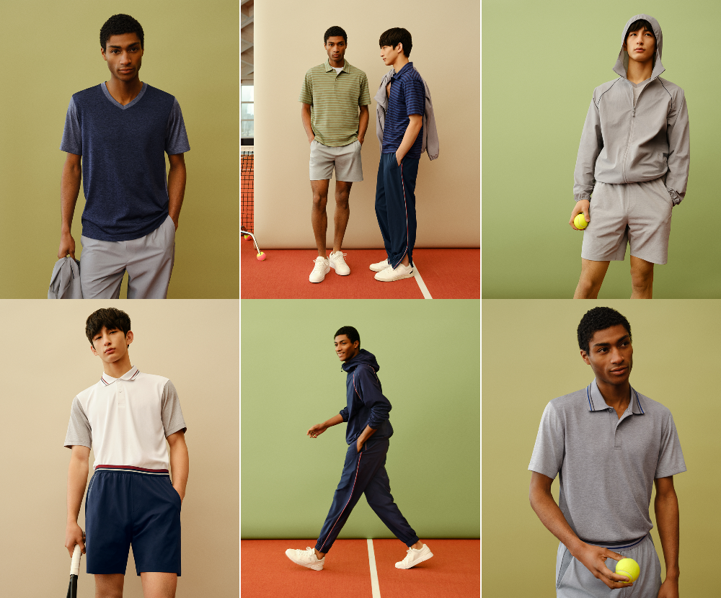

**Roger Federer**

Z Bazylei w Szwajcarii, Roger Federer zadebiutował w ATP Tour w 1998 roku. W 2004 roku osiągnął pozycję nr 1 na świecie i utrzymał ją przez rekordowe 237 kolejnych tygodni. Zdobył 20 tytułów Wielkiego Szlema, w tym rekordową liczbę tytułów Wimbledonu w singlu mężczyzn. Nadal jest jedną z najbardziej wpływowych postaci w świecie tenisa i poza nim, przez swoją fundację pomaga dzieciom na całym świecie.

**JW ANDERSON**

Północnoirlandzki projektant Jonathan Anderson założył JW ANDERSON w 2008 roku, początkowo oferując kolekcję akcesoriów, która szybko ewoluowała w kierunku odzieży ready-to-wear. Debiutancka kolekcja była prezentowana podczas londyńskiego Fashion Week w 2008 i przyniosła projektantowi uznanie krytyków, jak i sukces komercyjny. JW ANDERSON jest obecnie uznawana za jedną z najbardziej innowacyjnych i przyszłościowych londyńskich marek. Pierwsza kolekcja we współpracy z UNIQLO pojawiła się w sezonie Jesień/Zima 2017.

#####

**O UNIQLO LifeWear**

UNIQLO to marka odzieżowa, inspirowana japońską celebracją prostoty, jakości i długowieczności. Prezentuje ponadczasowe kolekcje, które dzięki swojej nowoczesnej elegancji, pozwolą każdemu zbudować swój kompletny, indywidualny styl. Najprostsze projekty skrywają w sobie najbardziej przemyślane, nowoczesne rozwiązania. Tworzone są tak, aby być przystępnymi cenowo i dostępnymi dla wszystkich. LifeWear to odzież, która jest nieustannie udoskonalana, aby wnosić jeszcze więcej ciepła, lekkości, designu i komfortu do naszego codziennego życia.

**O UNIQLO and Fast Retailing**

Marka UNIQLO należy do Fast Retailing Co., Ltd., wiodącej japońskiej grupy odzieżowej z siedzibą w Tokio. UNIQLO jest największą spośród ośmiu marek Fast Retailing Group. Pozostałe z nich to GU, Theory, PLST (Plus T), Comptoir des Cotonniers, Princesse tam.tam, J Brand i Helmut Lang. Z globalną sprzedażą na poziomie około 2,77 bilionów jenów w roku fiskalnym 2023, zakończonym 31 sierpnia 2023 roku (18,92 miliardów dolarów, w przeliczeniu z jenów zgodnie z kursem z końca sierpnia 2023 roku $1 = 146,2 jenów), Fast Retailing jest jednym z największych na świecie detalicznych sprzedawców odzieży, a UNIQLO jest wiodącym japońskim sprzedawcą produktów specjalnych.

UNIQLO kontynuuje politykę ekspansji w największych miastach na świecie, w ramach swoich działań, zmierzających do umocnienia statusu marki globalnej. Obecnie firma posiada łącznie ponad 2400 sklepów stacjonarnych UNIQLO na całym świecie, w tym w Japonii, Azji, Europie i Ameryce Północnej. Całkowita ilość sklepów stacjonarnych wszystkich marek Fast Retailing jest już bliska 3600. Więcej informacji o UNIQLO i Fast Retailing na stronach internetowych: [www.uniqlo.com](http://www.uniqlo.com/) i [www.fastretailing.com](http://www.fastretailing.com)

**Kontakt dla mediów:**

Agnieszka Błażejczak

[agnieszka@pretaporter-pr.com](mailto:agnieszka@pretaporter-pr.com)

Tel.: +48 535 558 227